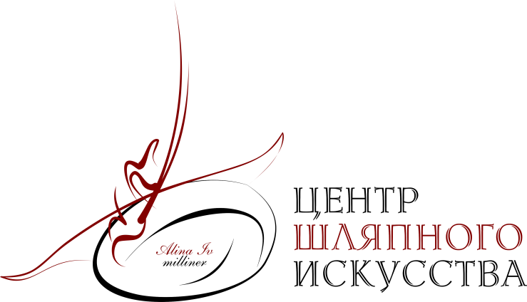
I ОБЩЕРОСИЙСКИЙ ЧЕМПИОНАТ ШЛЯПНОГО ИСКУССТВА
«МАСТЕР ШАПО»
в рамках VI Художественно-промышленной выставки-форума «Уникальная Россия»
с 23 января по 8 февраля 2026 год. Гостиный двор, г. Москва.
-----------------------------------------------------------------------------------
Заявка на участие в чемпионате «МАСТЕР ШАПО».
ФИО участника:
————————---------------------------------------------------------------------------------------------------------------------------------------
Контактный телефон: E-mail:
————————---------------------------------------------------------------------------------------------------------------------------------------
Город / Регион:
————————
Название творческой студии / бренда (если есть):
————————
Номинация (выберите одну или несколько):
☐ Мастерство работы с фетром ☐ Летняя, вечерняя, коктейльная шляпа ☐ Шляпа как арт-объект
☐ Лучший образ в шляпе ☐ Русский национальный головной убор
Краткое описание конкурсной работы (до 200 слов):
————————--------------------------------------------------------------------------------------------------------------------------
————————----------------------------------------------------------------------------------------------------------------------------
————————----------------------------------------------------------------------------------------------------------------------------
Подтверждаю, что конкурсная работа является моей оригинальной разработкой и согласен(на) с условиями участия:
☐ Да

Дата: _______________ Подпись: _______________

